Wels / Wien, am 30. Mai 2011

Infoniqa: Neue Funktionen für engage! HR-Portal
Kompetenzmanagement, formularbasiertes Workflow-Management und Facebook-Integration ergänzen Personalmanagement-Komplettlösung

Der HR-Softwarespezialist Infoniqa erweitert den Leistungsumfang seiner HR-Lösung engage! um mehrere nützliche Module. Mit den neuen Kompetenzmanagement-Funktionen etwa lassen sich Potenziale von Mitarbeitern aufspüren und erkannte Kompetenzen weiterentwickeln. Ein formularbasiertes Workflow-Management wiederum ermöglicht es, Formulare zu designen und in einen engage! Workflow einzubinden. Neu ist auch die Integration der engage! JobBörse in den unternehmenseigenen Facebook-Auftritt. Weitere Tools wie der org.manager zur einfachen Erstellung von Organigrammen oder die Mitarbeiterübersicht-Seite, die alle wichtigen Fakten zu einem Mitarbeiter darstellt, erweitern den Leistungsumfang der HR-Lösung zusätzlich. „Die neuen Funktionalitäten bieten dem Anwender noch mehr Möglichkeiten, Prozesse zu vereinfachen und dabei Zeit einzusparen. Ebenso kann mit engage! nun auch der wichtige Social-Media-Kanal Facebook in die Recruitingaktivitäten integriert werden“, beschreibt Mag. Michael Friedwagner, Geschäftsführer der Infoniqa HR Solutions GmbH, den Nutzen.
Ziel des Kompetenzmanagements im Unternehmen ist es, die Potenziale, die jedes Unternehmen aufgrund vorhandener Mitarbeiterfähigkeiten und -fertigkeiten hat, effektiv zu nutzen und daraus die für eine nachhaltige Wettbewerbsfähigkeit notwendigen Kompetenzen zu entwickeln. Ergebnis ist ein klar definiertes Stellenprofil, das beschreibt, welche Kompetenzen ein Mitarbeiter in welcher Ausprägung besitzen muss, um seine festgelegten Aufgaben bestmöglich erfüllen zu können. Ebenso lassen sich mit Hilfe des Moduls die Kompetenzen eines Mitarbeiters einschätzen, wodurch ein individuelles Kompetenzportfolio pro Mitarbeiter definiert wird, das auch als übersichtlicher Soll-/Ist-Vergleich dargestellt werden kann. Darüber hinaus kann mit der Matching-Suche gezielt nach Mitarbeitern gesucht werden, die bestimmte Kompetenzen in der gewünschten Ausprägung erfüllen.
Formularbasiertes Workflow-Management und Job-Posting auf Facebook
Mit der Integration des Formular-Designtools von Orbeon lassen sich in engage! nun beliebige Formulare gestalten und weiter verarbeiten – etwa in einem engage! Workflow, um Urlaubs-, Reise- oder Investitionsanträge zu stellen. Da viele Unternehmen bereits über einen eigenen Auftritt auf Facebook verfügen, schafft engage! nun auch eine nahtlose Verbindung zwischen dieser Social-Media-Plattform und der engage! JobBörse. „Mit dem neuen Modul können die Personalverantwortlichen nun auch Facebook als Recruiting-Kanal nutzen. Damit lassen sich auch Synergien zwischen dem Unternehmensauftritt und der Personalsuche nutzen“, erklärt Friedwagner.
Umfassendes Personalmanagement in einer Lösung
engage! ist ein modular aufgebautes Personalmanagement-Portal, das sämtliche relevante Prozesse wie eRecruiting, Bewerber-, Personal-, Bildungs-, eLearning-, Kompetenz- und Organisationsmanagement sowie die digitale Personalakte in einer komplett Web-basierten Applikation abbildet. Die Lösung beschleunigt die Prozesse durch automatisierte Workflows, Self-Service-Module und praktische Funktionen wie Stellenplanung, Integration des Microsoft Exchange Servers, CV-Parser zur Lebenslauf-Analyse, Bewerberbewertung oder One-Click-Bewerbungsmappe. engage! lässt sich unabhängig von Branchen- und Payrollsystem verwenden, einfach an vor- und nachgelagerte Systeme anbinden und durch Mandantenfähigkeit, Mehrsprachigkeit und grenzenübergreifende HR-Portalfunktionen auch international einsetzen.

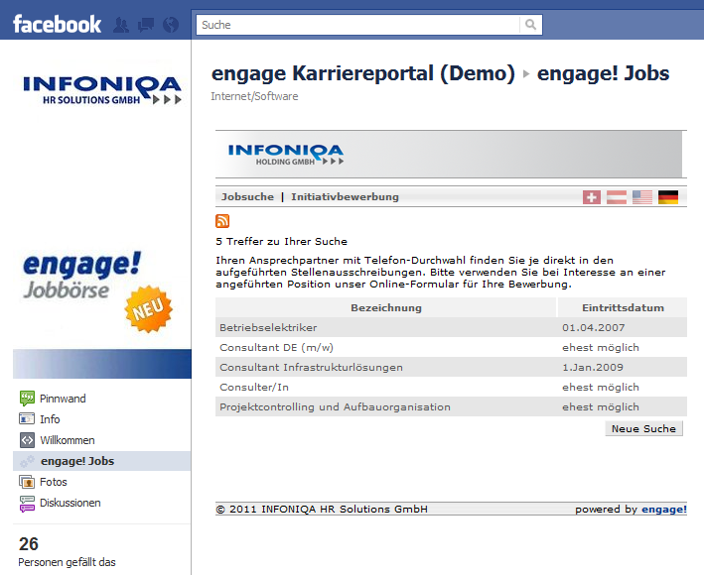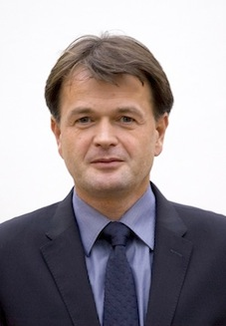
Die engage! JobBörse ist nun auch auf Facebook verfügbar Mag. Michael Friedwagner, Geschäfts-
führer der Infoniqa HR Solutions GmbH

Die Bilder stehen auf www.press-n-relations.com zum Download bereit.

Weitere Informationen:  Infoniqa HR Solutions GmbH – Mag. Michael Friedwagner  Traunufer Arkade 1 – 4600 Thalheim bei Wels  Tel.: +43 7242 9396 – 3344  michael.friedwagner@infoniqa.com - www.infoniqa-hr.at | Presse- und Öffentlichkeitsarbeit:  Press’n’Relations Austria GmbH – Georg Dutzi  Schwindgasse 10 – 1040 Wien  Tel.: + 43 1 907 61 48 - 10 – Fax: + 43 1 907 61 48 – 15  gd@press-n-relations.at - www.press-n-relations.com

Über Infoniqa HR Solutions GmbH
Als Tochtergesellschaft der international tätigen Infoniqa Gruppe entwickelt und vertreibt die Infoniqa HR Solutions GmbH Standardsoftware-Produkte für das strategische Personalmanagement. Das Hauptprodukt ist „engage!“, die unabhängige und plattformübergreifende Web-Standardsoftwarelösung für das Human Capital Management. engage! wird für die Personalentwicklung und -beschaffung, für Planung und Controlling sowie für Bildungs-, Trainings- und Skills-Management international eingesetzt. Das Lösungsangebot umfasst auch die Beratung und Implementierung sowie das Outsourcing des Lösungsbetriebs.
Über Infoniqa Holding AG
Die Infoniqa Gruppe wurde 2006 gegründet und bietet als international tätige Software- und IT-Dienstleistungs-Gruppe mit ihren Tochterunternehmen an über zehn Standorten in Mitteleuropa innovative Softwareprodukte, qualifizierte Beratung sowie komplexe IT-Infrastruktursysteme für Unternehmen und Institutionen an. Der Fokus liegt in den Bereichen Lohnabrechnung und Personalmanagement, Informationsmanagement, IT-Infrastruktur sowie Business-Software. Mit 200 Mitarbeitern betreut die Infoniqa Gruppe rund 3.000 Kunden.

